黄河水利职业技术学院精神文明建设
简 报
（2016）第9期（总157期）
黄河水利职业技术学院文明办 2016年9月20日
目 录
【动态消息】
我校组织师生观看第五届全国道德模范故事汇基层巡演
我校教师参加开封市第32个教师节表彰大会
我校2016级新生开学典礼暨军训动员会隆重举行
开封市市长侯红一行到我校调研
我校举行2016级新生国防教育专题报告会

【关爱活动】
解放军驻汴某部队在教师节前夕到我校慰问
我校开展教师节及双节慰问困难教职工活动
绿色通道助力困难新生大学梦
服务G20峰会的杭州两家五星级酒店向学校发来感谢信
环境与化学工程系开展爱心捐助活动
国际教育学院开展关爱留守儿童志愿服务活动
【动态消息】
我校组织师生观看第五届全国道德模范故事汇基层巡演
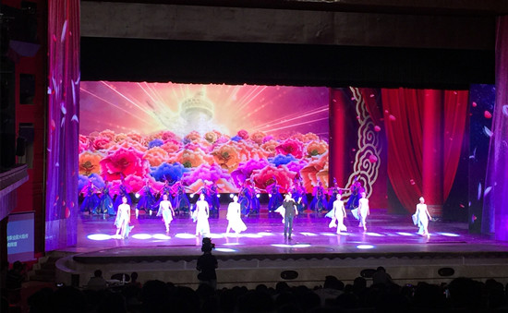
礼赞楷模，致敬道德。8月27日晚，第五届全国道德模范故事汇基层巡演开封专场在小宋城演播厅举行了示范巡演。我校文明办和旅游系师生30余名到现场观摩了此次演出。
本次巡演以全国道德模范为人物原型，由刘兰芳、田连元等曲艺名家领衔，一批有实力、有影响力的中青年曲艺工作者参与创作，精心编成歌曲、数来宝、莲花落、相声等8个曲艺节目，生动再现了诚实守信、助人为乐、见义勇为、敬业奉献、孝老爱亲模范人物的先进事迹和崇高品德，诠释了社会主义核心价值观的时代内涵，给观众带来一场精神洗礼。
我校师生认真观看整场演出，对道德模范肃然起敬，纷纷表示要向身边这些平凡而伟大的道德模范学习，脚踏实地、不尚空谈，从现在做起，从我做起，从点滴小事做起，把良好道德行为落实到日常生活和学习工作之中，自觉地做中华传统美德的传播者、弘扬者和实践者。此次活动，培育了师生崇德向善的社会情操，引导了全校师生学习、崇尚、争当道德模范，唱响社会主义核心价值观。
我校教师参加开封市第32个教师节表彰大会
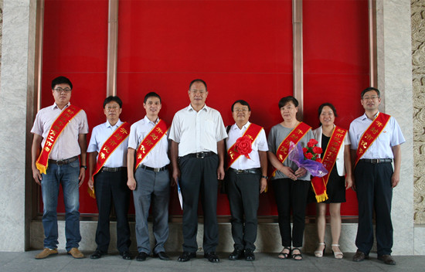
9月8日上午9点，开封市庆祝第32个教师节暨表彰大会在东京艺术中心隆重举行。开封市市委书记吉炳伟、市长侯红等市领导，市直各相关单位负责人、驻汴大中专院校负责人，市教育局直属学校、县区分管教育工作的负责人，以及全市优秀教师代表和学生代表等欢聚一堂，热烈庆祝第32个教师节。大会表彰了2016年度开封市优秀教育工作者、优秀教师、师德标兵、师德先进个人等361名一线教师，其中，我校教师朱焕立、吴宗奎、王建伟、许加东、吴韵侠、姚芬、卫宗超等老师受到表彰。
我校2016级新生开学典礼暨军训动员会隆重举行
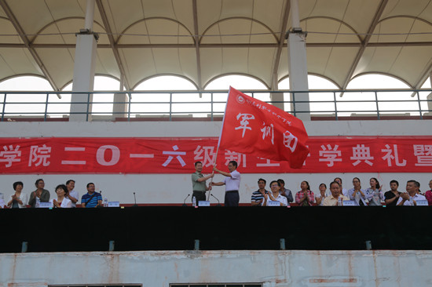
9月12日上午，金风送爽，军旗飘扬，伴着嘹亮的国歌声，我校2016级新生开学典礼暨军训动员大会在祥云体育场隆重举行。校领导许琰、王卫东、刘紫婷、杨士恒、刘卫锋及承训部队首长出席典礼。大会由校党政办公室主任刘玉宾主持。
开学典礼上，校党委书记许琰致辞。他首先向2016级新生表示热烈欢迎，向多年来指导我校学生军训的驻汴某部队的首长和官兵致以最崇高的敬意。讲话中，他简要介绍了我校悠久的办学历史、鲜明的办学特色和雄厚的办学实力。建校87年来，学校向国家输送了10万余名大中专毕业生，为地方经济社会发展和国家水利建设事业做出了突出贡献，被誉为“黄河技干摇篮”和“黄河流域的黄埔军校”。长期以来，学校立足河南、面向全国，依托水利、服务社会，坚持以就业为导向，以教学为中心，以专业建设为核心，教书育人、管理育人、服务育人、生产育人，各项事业取得了突飞猛进的发展，先后获得国家示范性高等职业院校、国家级文明单位、全国职业教育先进单位、全国就业“五十强”高校、全国教育系统先进集体等荣誉称号。2015年4月12日，全国人大常委会委员长张德江来校视察，对学校的办学成绩给予了高度评价。
许琰书记深情寄语广大新生，希望他们一要转变角色，胸怀梦想，立志成才。只要拥有目标，甘于付出，见于行动，就一定能实现人生目标，创造人生精彩，收获理想和希望。二要珍惜时光，踏实做人，无愧青春。自觉培养对家庭、学校、祖国和社会的责任感，规范行为，锤炼性格，养成良好习惯。三要自强不息，勤于学习，勇于创新。能够自信地、大胆地去发掘自己的潜力，作一个新世纪的创新人才。四要正确对待军事训练，掌握基本军事技能。学习和发扬军人坚忍不拔的优良作风和顽强精神。最后，他希望三年后，学生们能够拥有扎实的专业技能，带着知识，带着新的梦想，顺利走进社会，踏入职场，为实现两个一百年奋斗目标的中华民族复兴伟大的中国梦贡献自己的力量。
承训部队首长讲话。他表示在军训中各位教官一定以身作则，言传身教，坚持标准，耐心细致，科学组训，使学生们得到身体和思想意志上的锻炼和升华。来自旅游系旅游管理专业1601班的张毓颖同学作为新生代表发言。她表达了刻苦学习，回报祖国、社会和学校的愿望和决心，表示要积极投入到军训中去，服从命令，听从指挥，严格训练，磨练意志，塑造健康的体魄，展现良好的精神风貌，为今后的学习和工作打下良好的思想基础。学生处处长谷献晖详细安排了军训工作。
许琰书记向军训团首长授团旗，标志着我校2016级新生为期12天的军事训练工作正式拉开帷幕。
最后，承训部队教官们为新生进行了精彩的军事队列科目演示。整齐的步伐、响亮的口号、威武的军姿和精彩的军体拳表演，博得了师生们的阵阵掌声。
开封市市长侯红一行到我校调研
9月18日下午，开封市市长侯红、副市长马璞等一行9人来我校调研，考察了我校实训基地建设、校园文化建设、创新创业教育等情况，并对我校发展成就给予充分肯定。校领导许琰、王卫东、刘紫婷、杨士恒、刘卫锋等陪同调研。期间，校党委书记许琰向侯红市长一行介绍了我校的发展历程、办学特色、发展成就以及人才培养、招生就业、技术服务情况和制约学校发展的瓶颈问题、学校“十三五”发展规划；就华北水利水电大学、黄河水利职业技术学院与开封市政府战略合作达成意向。
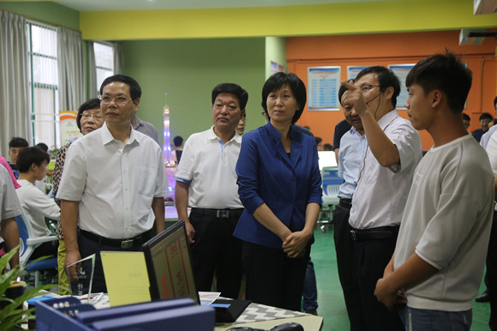
侯红市长一行考察了我校测绘工程学院实训场馆、测绘展厅、优秀高职毕业生展览后，对我校培养出全国技术能手、全国测绘地理信息技术能手、全国创新创业典型、优秀大学生村官等众多优秀毕业生赞赏有加，并鼓励我校依托地方，进一步开展校地、校校之间的深度合作，建立全面战略合作关系，以期充分发挥国家示范高职院校的辐射带动和社会服务功能，更好地为行业企业发展、地方经济社会发展和职业教育发展服务。
侯红市长一行来到我校创新工作坊、市级众创空间，兴致勃勃地参观了各个创新工作室，对我校学生在新工艺、新技术、新产品、新方法等方面的创新创业项目表示赞赏，对我校学生的创新能力与专业技能水平表示肯定。在与学生的亲切交谈中，侯市长详细询问了学生创新创业项目的运行情况、遇到的瓶颈，并在运营模式、资金周转等方面提出建议，同时鼓励学生积极适应大众创业、万众创新的新常态，进一步提升自身创新创业能力。当看到我校获得全国职业学校创新创效创业大赛特等奖项目——“寻宋记”开封旅游纪念品开发项目时，侯市长表示，开封市将大力支持该项目旅游纪念品的深度开发，并鼓励学生积极推广和弘扬开封旅游文化，不断提升服务地方经济社会发展的能力。
在考察“足迹”文化景观和水文站、水轮发电机组结构系统实训场、鲲鹏山仿真水利水电实训基地等实习实训景观过程中，侯红市长对我校悠久的职业教育办学历史、优良的办学传统、特色鲜明的职业教育办学理念和职业氛围浓厚的校园文化给予了高度评价。
调研期间，侯红市长详细了解了我校发展中遇到的问题，现场进行研究，逐项明确解决问题的部门。同时，她指出，希望我校主动适应经济发展“新常态”，主动服务国家战略需求，主动服务开封地方事业发展，创新发展高等职业教育，进一步深化教育教学改革，培养更多的优秀技术技能人才，为中原崛起、河南振兴、“四个”开封建设作出更新、更大的贡献！
我校举行2016级新生国防教育专题报告会
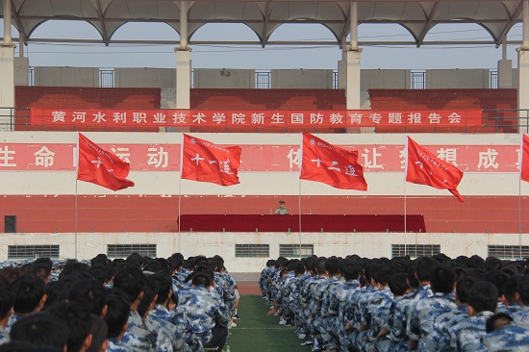
为使2016级新生更加深入了解我国国防的历史和现状，树立居安思危的国防意识，9月17日下午，在第16个全民国防教育日到来之际，我校特邀开封某武装部部长刘殿楼为2016级新生作了一场生动的国防教育专题报告。报告会由学生处副处长王国英主持。
报告会上，刘殿楼部长结合南海争端问题，用幽默的语言和详实的数据介绍了国际、国内安全形势；讲解了我国国防和军队现代化建设的基本情况；深入分析了中越南海争端、中马南海争端和中菲南海争端；阐述了我国在南海问题上所持有的立场；用充分的法理依据，解读了中国对南沙群岛拥有无可争辩的主权，使广大青年学生更加全面、准确地把握国家安全形势，认清肩负的历史使命。
最后，刘部长强调了当代大学生应具备的国防观念：一是国家利益高于一切的观念；二是居安思危的观念；三是爱军习武的观念。他希望学生们在学好文化知识的同时，要牢记历史，关注国家大事，弘扬爱国主义精神，加强军事理论知识的学习，为国家的安定和发展贡献力量。

【关爱活动】
解放军驻汴某部队在教师节前夕到我校慰问
在第32个教师节来临之际，9月8日上午，解放军驻汴某部队到我校走访慰问。副校长刘紫婷、党委副书记刘卫锋及学校相关部门负责人与部队首长进行了座谈。
座谈会上，部队首长代表广大官兵向我校教师表示节日的祝福，对我校全体教师无私奉献、辛勤耕耘，为国家经济建设、国防建设培养出大批优秀人才表示真诚的感谢与赞赏，对我校在办学条件、办学规模、人才培养等方面所取得的成绩表示祝贺。他表示，长期以来，部队与我校深入交流、共同进步，结下了深厚的友谊。作为共建单位，希望双方今后更加积极地开展合作，为推动国家国防及教育事业的快速发展、和谐社会建设共同努力。
党委副书记刘卫锋代表全校19000余名师生对部队首长的光临表示热烈欢迎，对部队首长的祝福及部队长期以来在我校发展过程中所给予的大力支持表示诚挚的感谢。他说，我校与部队的共建工作取得显著成绩在开封市名列前茅，双方共建热情高涨，共建工作富有成效，有力促进了双方的进步和发展。他表示，全校师生将继续发扬军民团结的光荣传统，努力维护“军爱民，民拥军，军民团结一家亲”的美好局面，希望部队与学校进一步加强合作共建，为推动双方各项事业的发展做出新的贡献。
我校开展教师节及双节慰问困难教职工活动
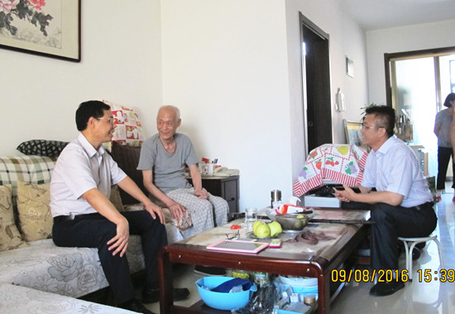
在第32个教师节及中秋节、国庆节来临之际，9月8日上午，校党委书记许琰、副书记刘卫锋在校工会和党政办负责人的陪同下，分别探望了身患重病的两位退休教职工何家驹和李宝斋，并向他们致以节日的祝福和亲切的慰问。
在何家驹老师家中，许琰书记代表学校向何老师致以亲切的祝福，并详细询问了何老师的退休生活及身体健康状况。交谈中，刘卫锋副书记得知何老师的厨房管道漏水，当即叮嘱随行相关部门负责人及时协调解决。
在李宝斋老师家中，看到李老师精神矍铄、身板硬朗，许书记和刘副书记非常高兴，一同坐下来和李老师及夫人愉快畅谈，为李老师多年来身残志坚、勇于面对的乐观精神而感动，希望他们保重身体，一如既往地关心、支持学校的各项工作。
多年来，我校工会连续开展庆祝教师节及“双节”系列活动，同时开展为困难教职工“送温暖”、为困难教职工子女“金秋助学”等多项活动。来之学校的温暖和关爱，激励着黄河水院教职工为学校各项事业的发展做出自己最大的贡献。
绿色通道助力困难新生大学梦
为使2016级家庭经济困难新生能够顺利入学并更多感受到来自国家和学校的关爱，新生报到现场，我校学生资助管理中心在新生接待处设立“新生入学绿色通道办理处”、“资助政策咨询处”和“爱心超市物品免费发放处”，并特别为家庭经济特殊困难的新生免费发放“新生大礼包”共计100套。
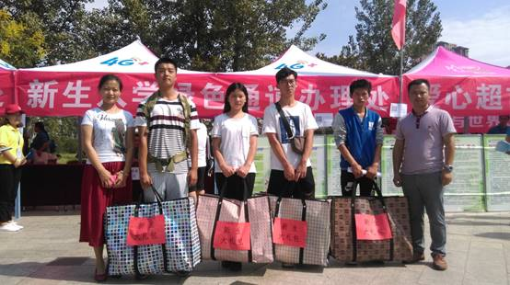
今年该校新生通过绿色通道入学的共1820人。凡是经绿色通道入学的家庭经济困难学生均可在爱心超市中免费挑选一件学习用具或生活用品；建档立卡的精准扶贫家庭、孤儿、烈士子女或伤残军人子女及单亲家庭、低保、遭受自然灾害或突发疾病等家庭经济特殊困难的学生还可获得包括暖水瓶、快餐杯、水杯、毛巾、脸盆、洗衣粉、牙刷、牙膏、衣架等基本生活用品在内的“新生大礼包”一份。
校党委书记许琰在绿色通道办理处检查指导工作时详细询问了新生通过绿色通道入学情况，并指出，无论新生有什么困难，一律先办理入学手续，把国家和学校的资助政策落实到位。
“绿色通道”的宗旨是让被我校录取且家庭经济困难的新生能够正常入学，入学后再帮助这部分学生通过申请国家助学贷款、国家助学金、勤工助学等方式来解决经济困难。为响应国家号召，我校学生处资助管理中心制定了以“绿色通道”为主的一系列资助措施，简化绿色通道办理手续，已办理生源地助学贷款的学生经过院系审核后即可直接办理入住手续，使绿色通道更加畅通。
据悉，我校在全力落实各项资助政策，实现“不让一名学生因家庭经济困难而失学”工作目标的同时，还着力培养学生的自立自强、诚信感恩意识，积极探索资助育人新途径，提升“资助育人”的功效。目前，我校已形成了“奖、助、贷、减、免、补”等多元资助体系，全方位为家庭经济困难学生的成长成才服务。我校学生处资助管理中心还通过QQ群、微信公众号等平台宣传国家及学校的相关资助政策，随时和家庭经济困难学生进行沟通，并及时有效地处理各种资助问题。
服务G20峰会的杭州两家五星级酒店向学校发来感谢信
9月6日，杭州维景国际大酒店、杭州开元名都大酒店向我校发来感谢信，表彰我校旅游系30余名学生在G20峰会期间做出的贡献。
杭州维景国际大酒店来信说，“贵校实习生与酒店员工同甘共苦，齐心协力，无论是前期准备工作还是9月2日重要客人到店的接待，都表现得积极主动、热情洋溢，陪同酒店走过这历史性的时刻。”“感谢贵校学生的辛勤付出，感谢黄河水利职业技术学院培养了一批专业的酒店人才。”
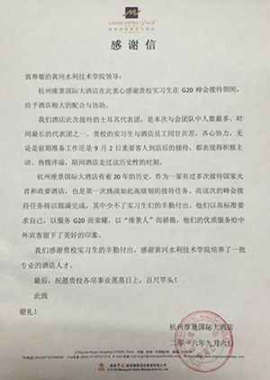
杭州开元名都大酒店来信称，“贵校学生以高度的热情和优质的服务圆满完成各项接待任务，为我店G20峰会接待的成功做出了巨大贡献，谨代表酒店对贵校予以感谢。”
作为我校旅游系顶岗实习基地，上述两家五星级酒店承担了G20峰会的接待工作。维景国际大酒店承担了G20峰会土耳其总统代表团的接待任务。土耳其代表团主要成员9月2日入住酒店，9月5日离开。在此期间，酒店承担了联合国秘书长潘基文与土耳其总统埃尔多安的双边会谈、土耳其总统与沙特王储的双边会谈、土耳其总统与德国总理默克尔的双边会谈等接待任务。杭州开元名都大酒店作为G20峰会指定的境外媒体接待和媒体发证中心，承担了境外媒体以及中央电视台的接待任务，期间还接待了意大利总理伦齐。在这两家酒店的旅游系2014级酒店管理专业23名实习生和10余名往届毕业生全程参与了接待活动，获得酒店方的高度赞扬和积极评价。
据了解，在得知两家合作酒店承担G20峰会接待任务以后，旅游系为了让学生尽快的参与到G20接待的筹备培训工作中，获得更多的岗位培训知识，主动调整了顶岗实习计划，使学生在6月底提前进入实习岗位。学生们经过酒店全方位的职业技能培训后，在接待工作中表现得游刃有余，在服务G20过程中不但学习了最高规格的接待程序，而且还提升了职业技能和素养。
近年来，旅游系酒店管理专业积极开展“现代学徒制”、“订单班”等人才培养模式探索，与北京、上海、杭州、厦门、宁波、郑州、开封等地的近20家五星级酒店建立了稳定的合作关系，全面提升了人才培养质量。该专业也成为全国酒店业圈内的品牌，每年都能吸引全国大、中城市数十家知名五星级酒店前来洽谈合作与招聘事宜，毕业生供不应求。
环境与化学工程系开展爱心捐助活动
根据校党委、组织部关于落实精准扶贫工作的精神要求，9月2日上午，环境与化学工程系在SY5405室向祥符区刘店乡郭景村精准扶贫对象赵青山之子赵凤鑫开展了爱心捐助活动。
活动中，环境与化学工程系党总支书记刘岩关切询问了赵凤鑫同学目前的学习和生活情况，鼓励他好好学习，奋发图强，靠自己的双手来改变自己和家庭的命运，在社会上靠自己的知识站稳脚跟，报答父亲的养育之恩，同时将该系捐助的第一笔生活补助金500元交到了赵凤鑫同学手中，并承诺今后还将举行类似的捐助活动，帮助其完成学业。系副主任朱惠斌了解了赵凤鑫目前所学专业，并对他将来的工作和学习提出了一些合理化建议。赵凤鑫同学对环化系师生的资助深表感谢，表示将努力学习，用知识改变命运，报答党和政府及社会的关爱。
国际教育学院开展关爱留守儿童志愿服务活动
9月18日上午，国际教育学院分团委书记孙莉莉、辅导员曹睿、胡宇涵带领学生志愿者，来到开封市祥符区郭景村小学看望郭景村留守儿童。
志愿者们到郭景村时，孩子们已经教室集合好了。志愿者们把带来的英文字帖、英语课外书籍、英汉词典以及英语小读本、排球、文具送给了孩子们，孩子们拿到礼物后爱不释手，都很开心。接着，胡老师将准备好的英语图卡一一展示给孩子们，引导大家学习常用英语词语，孩子们兴致盎然，无论是一年级的小朋友还是五年级的大孩子，都跟着老师学的很起劲儿。在简单的词汇记忆之后，曹老师带着孩子们学唱英文歌，并带着孩子们做起了“摆字母”的小游戏，在老师的启发下，孩子们用身体摆出了26个英文字母，看着大家摆出的有趣造型，每个人都笑的很开心，现场气氛十分活跃。
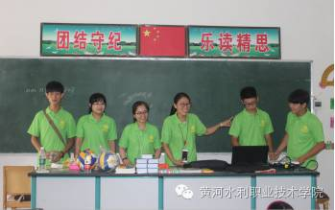
接下来，三位老师将孩子们带到了操场上，让大家围成了一个圈，用新学的单词“Cherry”和“Apple”来做“Cherry 大逃亡游戏”，师生志愿者与孩子们通过小小的英语游戏很快地拉近了彼此的距离。在游戏过后，学生志愿者们为小朋友们带来了欢快的舞蹈和动听的歌曲表演，小朋友们也通过讲笑话、唱歌的方式向志愿者表达他们愉快的心情。
志愿者们携带真情、真心走进留守儿童的世界，给予温暖、施以关怀，希望通过短暂而丰富的活动培养孩子们学习英语的兴趣，树立学好英语的信心，同时帮助孩子们摆脱了心灵的孤单，让社会倾注更多的关爱，让留守儿童的成长之路不再孤单。

报：开封市文明办、新区文明办、院级有关领导
送：全院各部门
编辑：耿 风 审核：姚 芬 签发：于兆国

（共印50份）

